Uitwerkingen Meetkunde MULO-B 1935 Rooms-Katholiek

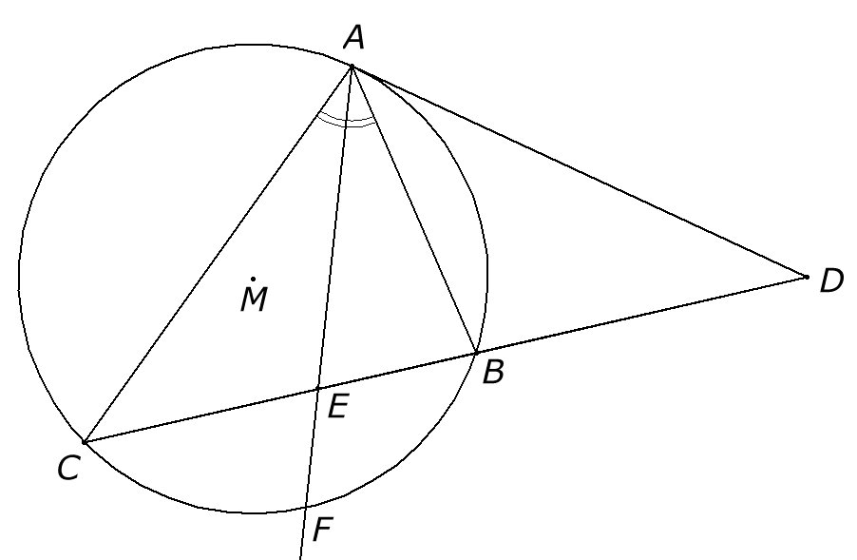
Opgave 1.

(1).

(buitenhoek van een driehoek is gelijk aan de som van de niet aanliggende binnenhoeken), (AE is bissectrice), en .
We vinden dus is gelijkbenig (2).
Uit (1) en (2) volgt .

Opgave 2.

Voor de constructie van de hoek van (eigenlijk komt het neer op de constructie van een hoek van ) zie http://www.wisbase.nl/ Meetkunde Algemeen.

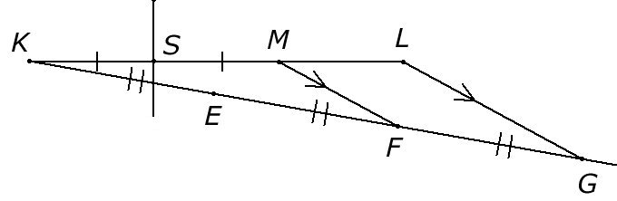
Stel de gegeven diagonaal AC heeft de lengte van het lijnstuk KL dan kunnen we met een hulp(halve)lijn, waarop we drie gelijke lijnstukken afpassen en daarmee de lengte van de
tweede diagonaal BD, die gelijk is aan KM kunnen construeren. Constructie van de middelloodlijn van geeft .

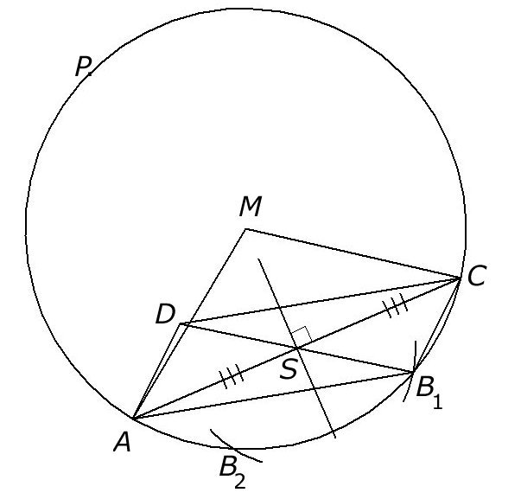
De constructie kan als volgt verlopen:
Allereerst tekenen we het lijnstuk . Construeer nu . Dit kan door een eerst geconstrueerde hoek van over te zetten en zo de beide hoeken CAM en ACM te construeren. Dit houdt in, dat en dus de kleine boog AC gelijk is aan en dus de grote boog A(P)C gelijk is aan .
Omdat gelijk moet zijn aan ligt het punt op de kleine boog AC, immers dan geldt .
Deel nu AC met behulp van een middelloodlijn doormidden en cirkel vanuit het midden S van AC het eerder geconstrueerde lijnstuk KS om. Het snijpunt met de kleine cirkelboog AC is het gevraagde punt . Er is dus nog een tweede oplossing voor het punt B, namelijk .
Door nu te spiegelen in S vinden we het punt D.
Trek tenslotte de lijnstukken .

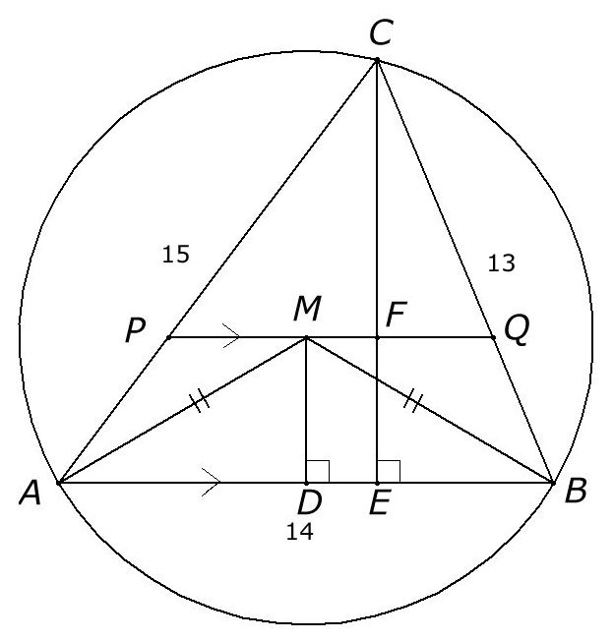
Opgave 3.

Voor de oppervlakte O van geldt: met . We vinden dus .
Ook geldt

Voor de straal van AM van de omgeschreven cirkel van geldt: .
In geldt volgens Pythagoras: .
Vanwege de gelijkvormigheid van de driehoeken ABC en PQC geldt

